Oficio Nº 18.389
rrp/fgp
S.34ª/371ª

VALPARAÍSO, 17 de mayo de 2023

Tengo a honra comunicar a US. que la Cámara de Diputados, en sesión del día de hoy, acordó remitir a la Comisión de Trabajo y Seguridad Social el proyecto de ley que modifica el Código del Trabajo para otorgar un permiso laboral por menstruación dolorosa, correspondiente al boletín N° 15.933-34, una vez que sea informado por la Comisión que US. preside.

En consecuencia, ruego a US. disponer, en su oportunidad, el envío de los antecedentes respectivos a la Comisión de Trabajo y Seguridad Social.

Lo que pongo en conocimiento de US., por orden del señor Presidente de la Cámara de Diputados, y en virtud del referido acuerdo.

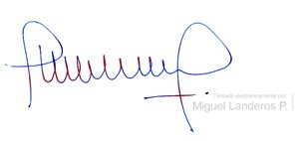
Dios guarde a US.

MIGUEL LANDEROS PERKIĆ
Secretario General de la Cámara de Diputados

